**FRIESLAND - Plaats = Tytsjerk (FR) Swarte Prinsch (Grondzeiler) O**

* Deze in 1900 gebouwde monniksmolen heeft tot 1959 met behulp van een houten vijzel de polder Ouddeel van de Stichting St.-Anthonygasthuis bemalen.
* 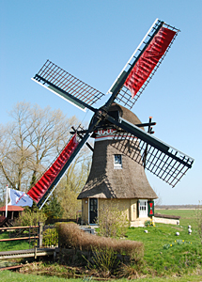De molen heeft drie molenaars gekend, te weten: de heren De Boer, Tiemersma en Adema.
* Vanaf 1963 is de molen geschikt gemaakt voor bewoning. Sinds juli 2002 is de molen weer draaivaardig.
* De naamgeving van de molen in de officiële stukken is altijd 'de molen aan het Ouddeel onder Tytsjerk' geweest.
* In de jaren '70 is door een der bewoners de naam Lytse Geast (een naburig gehucht) bedacht.
* Echter, de molen van Lytse Geast heeft werkelijk bestaan (1903-1943), had een vlucht van 18 m. en stond ongeveer 3 km van deze molen.
* De molen is helaas in W.O. II door brand verwoest; de eigenaar heeft een bouwtekening in bezit van deze molen en deze is door dezelfde molenmaker gebouwd als deze molen, nl. de heer S.J. Lenstra uit Wolvega in opdracht van St. Anthonie Gasthuis te Leeuwarden.